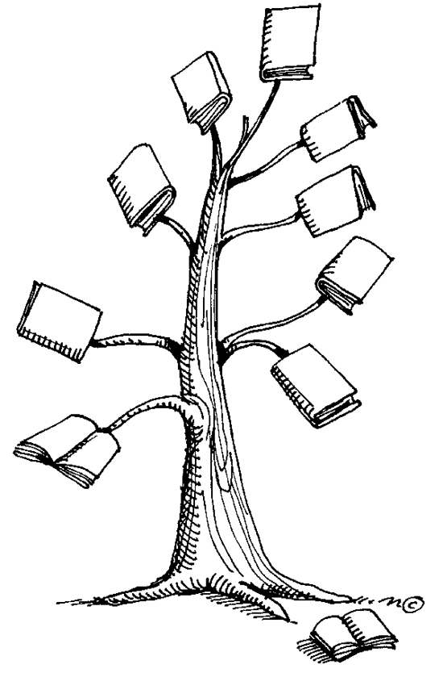
ΕΥΘΥΣ ΚΑΙ ΠΛΑΓΙΟΣ ΛΟΓΟΣ
Ονοματεπώνυμο: …………………………………………………… Ημερομηνία:………………

ΑΣΚΗΣΕΙΣ
1. Στις παρακάτω προτάσεις να αναγνωρίσετε το είδος του λόγου (ευθύς ή πλάγιος) γράφοντας το σωστό στην παρένθεση. Έπειτα να ξαναγράψετε τις προτάσεις, μετατρέποντας τον ευθύ σε πλάγιο λόγο ή και το αντίστροφο.

- Να είσαι φρόνιμος μέχρι να γυρίσω, μου ζήτησε ο μπαμπάς. (………………… λόγος).
……………………………………………………………………………………………………………………………………………………
- Εγώ του υποσχέθηκα πως θα παίξω ήσυχα χωρίς να ενοχλώ κανένα.
(………… λόγος)
…………………………………………………………………………………………………………………………………………………..
- Την παρακάλεσε να του δανείσει το βιβλίο της. (………………… λόγος).
……………………………………………………………………………………………………………………………………………………
- «Θέλετε να σας το εξηγήσω πάλι;», μας ρώτησε η δασκάλα. (………………… λόγος).
………………………………………………………………………………………………………………………………………………………
- «Προσέχετε πώς περνάτε το δρόμο!», μας φώναξε η μαμά. (………………… λόγος).
………………………………………………………………………………………………………………………………………………………
- «Πού πας; Θ’ αργήσεις να γυρίσεις;», τον ρώτησε ανήσυχη η Μαρία.
(…………… λόγος).
………………………………………………………………………………………………………………………………………………………

2. Να συμπληρώσετε τον πίνακα.

Ευθύς λόγος Πλάγιος λόγος
Η δασκάλα ρώτησε:
-Ποιος θα παίξει μπάσκετ;
Εμείς απαντήσαμε :
- ‘Ολοι μας θα παίξουμε!
Ο διευθυντής μας είπε να φοράμε τα μπουφάν μας κι εμείς του απαντήσαμε ότι από εδώ και στο εξής θα τα φοράμε .

Ο σκηνοθέτης ρώτησε:
-Ποιος θα παίξει αυτό το ρόλο;
Και η Μαρία απάντησε:
-Εγώ θα το ήθελα πολύ!
Ο παραγωγός της ταινίας ρώτησε πόσο θα στοιχίσει το έργο και ο λογιστής απάντησε ότι δεν γνωρίζει ακόμη,

4. Να μετατρέψεις τον ευθύ λόγο των παρακάτω προτάσεων σε πλάγιο.

- Ο γιος τους υποσχέθηκε: «Θα έρθω το καλοκαίρι να περάσουμε λίγες μέρες μαζί».
..........................................................................................................................................................................
- Οι γείτονες τους φώναξαν: «Σταματήστε αμέσως την μουσική, γιατί θα φωνάξουμε την αστυνομία».
......................................................................................................................................................................................................................................................................................................................................................
- Ο δάσκαλος τον ρώτησε: «Γιατί άργησες να έρθεις στο σχολείο;»
...........................................................................................................................

5. Να μετατρέψεις το παρακάτω κείμενο από τον Πλάγιο λόγο στον Ευθύ για να μάθεις τι διηγείται ο πατέρας στα παιδιά του.

Ο πατέρας λέει στα αγαπημένα του παιδιά ότι τις μέρες των Αποκρεών ξαναγυρίζει με τις σκέψεις του στα νεανικά του χρόνια και θυμάται τις θαυμάσιες εκείνες μέρες που περνούσε στη Ξάνθη, όταν ήταν νέος και είχε τους φίλους του να τον φροντίζουν και να τον βοηθούν.




